**附件1：参会回执**

**参会回执**

|  |  |  |  |  |  |
| --- | --- | --- | --- | --- | --- |
| **序号** | **单位名称** | **姓名** | **职务/职称** | **联系电话** | **邮箱** |
| 1 |  |  |  |  |  |
| 2 |  |  |  |  |  |
| 3 |  |  |  |  |  |

注：自驾车辆人员请用A4自行打印“ 5.22 ”车辆通行证 ，离校时交保卫人员。

附件二：

交流发言人：李中华介绍

李中华,中科院创新孵化投资公司副总经理。在技术商业化、投融资及并购方面具有丰富的经验。 在北京大学医学部获得医学学士及医学硕士后，曾在香港中文大学，荷兰奈梅根大学、美国田纳西大学及美国克利夫兰VA医学中心从事过近10年的研究工作，获得过包括国际脑研究组织在内授予的多项奖项。

2006年在美国CASE WESTERN RESERVE UNIVERSITY 大学取得MBA学位后，开始致力于促进技术商业化及投融资工作，曾任北京产权交易所知识产权交易中心副主任和中国技术交易所副总裁，中国科学院创新孵化投资公司副总经理，兼任中国国资国企产业创新战略联盟副理事长，北京法学会企业治理专业委员会理事，国家安全战略与国防经济研究专业委员会委员，中国科学院知识产权研究与培训中心兼职讲师、天津药物研究院和美国HUYA Bioscience International公司高级顾问以及《现代药物与临床》杂志编委。

金桥奖优秀个人奖得主，北京知识产权保护协会评选的“2015知识产权十大风云人物”，并入选IAM杂志评选的“2016年度全球知识产权战略家300人（IAM Strategy 300）”。

附件三：交通

华北电力大学地址：北京市昌平区回龙观北农路2号。位于G6（原京藏高速）公路东侧。

行车路线：

1、出租/驾驶：由各环路上G6（原京藏高速）公路，在回龙观C出口下高速，走京藏高速辅路往北，穿过二拨子桥右转，一直向东约500米到华北电力大学。

2、地铁：乘13号线到龙泽下，换乘25路到华北电力大学南门，或乘专103路到华北电力大学北门，向东进校园。

3、公交：670/345/117/114等到朱辛庄站下车，往回走10米见路口往东，由西门进校园。

# 华北电力大学地理位置

**由南向北（出京方向）：请于G6（原京藏）高速回龙观C出口，进入辅路，于二拨子桥右转进入北农路向东行驶。**

昌平

东

辛庄桥

七北路七北路

**由北向南（进京方向）：请于G6（原京藏）高速北七路出口进入辅路，于二拨子桥盘桥，进入北农路，向东行驶。**

二拨子桥

北农路

华北电力大学

北郊农场桥

西

三

旗

桥

安宁庄路小营东路

建材城西路

小营

桥

G6（原京藏）高速回龙观C出口

小 营 西 路

小 营 东 路

上地开发区

清河桥

河

上

清

桥

五环北路

五环北路

首都机场

G6（原京藏）高速

北四环中路北四环中路

健翔

桥

中关村

马甸

桥

北三环中路北三环中路

蓟门桥

德胜门

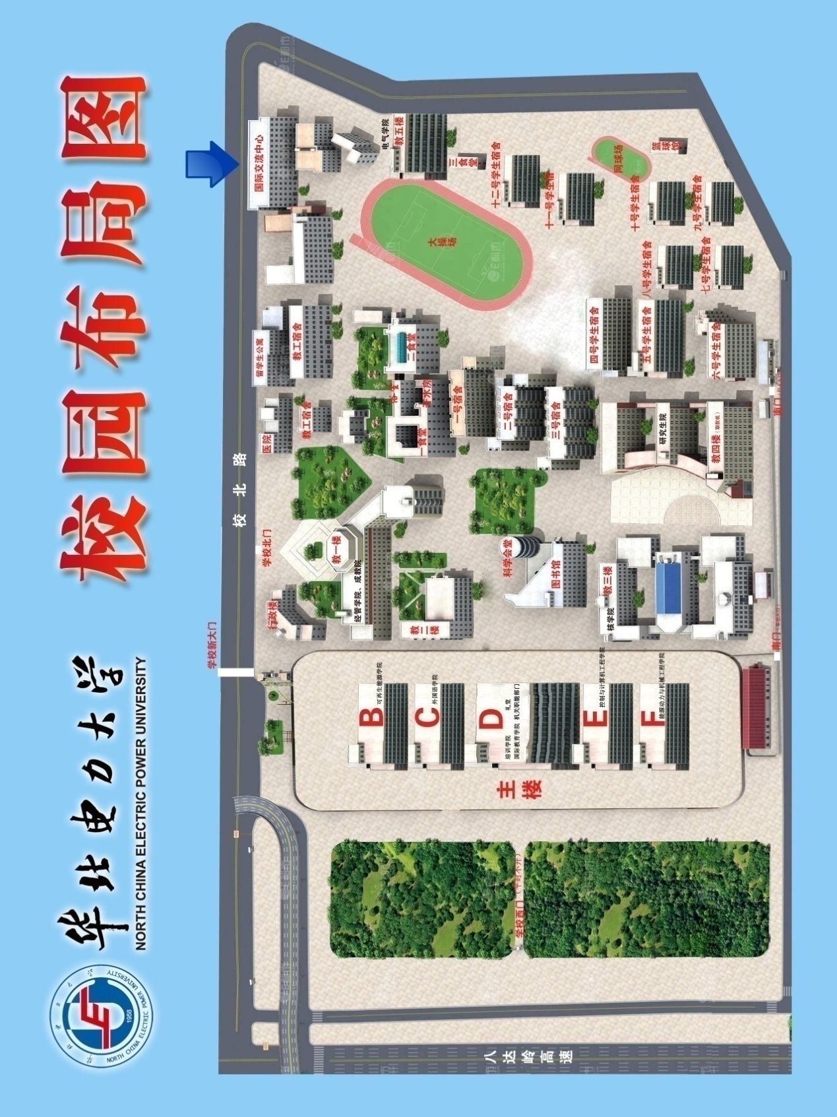

附件四：

**开放实验室名称：**生物质发电成套设备国家工程实验室

**依托单位：**华北电力大学

**类型：**国家工程实验室

**认定部门：**发改委

**认定时间：**2009年

**所属领域：**能源环保

**服务特色：**实验室分析测试中心于2012年8月首次通过国家计量认证，并于2015年9月通过国家级检验检测机构资质认定（计量认证）复查换证评审（证书编号：150020003337）。实验室在确保为本校教学、科研服务的前提下，本着公正、科学、准确、满意的宗旨，面对社会提供分析测试服务。在煤炭类、固体生物质燃料类、环保材料类等方面，为社会相关行业或部门完成大量的分析测试任务，获得有关方面的肯定，赢得较好的信誉。

**科研队伍和骨干专家：**实验室拥有结构合理、富有创新能力的研发团队，目前有固定人员40余人，流动人员50余人。实验室在生物质多联产、清洁燃烧、垃圾综合处理、污染物脱除、量子化学等方面具有鲜明的特色，积极承担国家纵向课题及企业委托课题。实验室与美国西北太平洋国家实验室、华盛顿州立大学、瑞典皇家理工大学、瑞典麦拉达伦大学等国外机构建立了良好的交流与合作机制。 董长青，教授，博士研究生导师，教育部新世纪优秀人才。现任“生物质发电成套设备国家工程实验室”常务副主任。多年来一直从事生物质的高效清洁利用研究。《Energy》、《Fuel》、《Applied Energy》、《Waste Management》、《中国电机工程学报》审稿专家。先后参加国家重点基础研究发展计划（973）2项、国家科技支撑计划等省部级项目12项。主持国家科技支撑项目、国家高技术研究发展计划（863）项目、国际合作项目、国家自然科学基金面上项目、教育部重点项目、北京市自然科学基金重点项目、北京市科技计划等省部级以上项目15项。发表论文224篇，其中SCI收录61篇，EI收录83篇，获得授权专利69项（其中发明52项，实用新型17项），出版《生物质发电技术》等著作4部。

**科研成果：**实验室主持项目“生物质电站高效发电关键技术”获得教育部科技进步一等奖（2016年），此外，实验室还获得教育部自然科学二等奖（2012年）、中国电力科学技术进步奖二等奖（2013年）、中国南方电网公司科技进步奖一等奖（2013年）、第七届中国技术市场金桥奖优秀项目奖（2014年）、第十六届中国国际高新技术成果交易会优秀产品奖（2014年）、第十四届中国国际高新技术成果交易会优秀产品奖（2012年），第十二届中国国际高新技术成果交易会优秀产品奖（2010年）以及第十五届中国国际工业博览会铜奖（2013年）等。

附件五：

**开放实验室名称：**工业过程测控新技术与系统北京市重点实验室

**依托单位**：华北电力大学

**所属领域**：能源环保

**负责人**：曾德良

**服务特色：**工业过程测控新技术与系统北京市重点实验室，依托华北电力大学控制与计算机工程学院，在理论研究与工程应用方面均取得了诸多成果。主要研究方向有工业过程检测新技术，基于大数据分析的建模与仿真，大机组先进控制技术与系统，测控系统信息安全。目前实验室代表性仪器主要有：超超临界火电机组及风电机组的仿真机系统，能够培训工程人员、为科研人员提供研究平台及为学生提供实验课程设备；火力及风力发电厂海量数据中心，能为研究人员提供海量历史数据并进行性能分析。此外，实验室还拥有PLIF平面激光诱导荧光系统，风机半物理实时仿真系统，DCS控制器，风电互补供电系统，风机叶片主动控制系统，嵌入式PLC系统，非晶光伏太阳能检测系统，虚拟发电厂监控平台，四容水箱网络控制系统，旅行家4号机器人，数据网络性能分析仪，逻辑分析仪等众多实验平台，配套设施完善，环境良好，能够满足各领域专业人士的需求。

**科研队伍和骨干专家**：实验室现有专职研究人员32人，其中中国工程院院士1人、千人计划特聘专家1人，中科院百人计划1人。目前已经逐步形成一支以博士生导师和具有博士学位的青年教师为主、国内外有影响力、老中青结合的稳定科研队伍，结构合理，分工明确。实验室近三年在控制科学与工程与动力工程及工程热物理学科培养了近100名硕士研究生和20名博士研究生。目前，实验室每年招收博士研究生10名左右、硕士研究生40名左右。团队以刘吉臻院士为学术带头人。

**科研成果：**实验室自成立以来，在工业过程检测新技术，基于大数据分析的建模与仿真，大机组先进控制技术与系统，测控系统信息安全各领域取得了令人瞩目的成就，建设有数据中心、1000MW机组全激励仿真系统、电厂优化控制平台、燃烧过程快速检测平台等实验室。此外，实验室和中国国电集团的科研单位还建立了厂级监控信息系统、自动化成套控制系统联合实验室。近五年来，投入各种实验室建设经费2500万元，10万元以上的实验室设备共计20台套，完成国家级、省部级等各类科研项目100余项。发表各类学术论文100余篇，其中SCI检索60篇，EI检索50篇。获得国家级科技奖励1项（“大型超超临界机组自动化成套控制系统关键技术及应用”获2014年度国家科技进步二等奖），省部级奖励10项（“网络化动态系统的分析与控制”获2015年度教育部自然科学奖，“600MW超临界循环流化床锅炉关键技术研究与应用”获2015年度教育部科技进步奖，“并网机组深度调峰节能分析与在线优化控制技术研究”获2016年度广东省科学技术奖等）。申请发明专利100项，授权发明专利70项。获得国家级科技项目资助20余项，包括973项目“智能电网中大规模新能源电力安全高效利用基础研究”，多项技术鉴定项目评价为国际领先，科技成果实现成果转化与转让达5000万元。